附件1

江西省高校新入职教师岗前培训学习平台操作手册
- 注册学习通，绑定【江西省高校师资培训中心】单位，进行网上学习、签到打卡（老师们可以先下载、注册学习通,跳过绑定单位步骤，绑定单位于2023年10月18日13点后进行操作）

如果已经下载并注册学习通
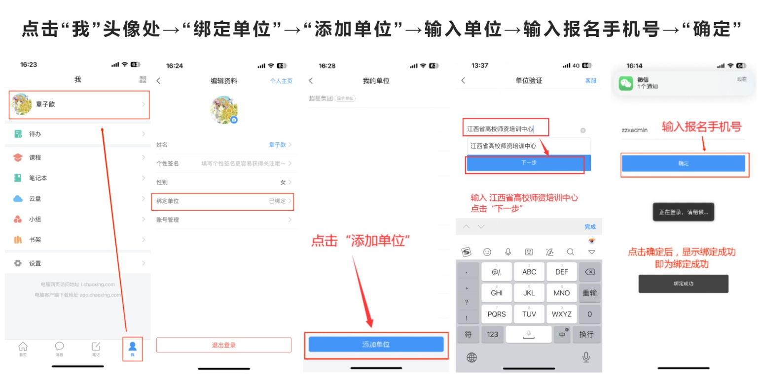

如果没有下载和注册学习通（必须手机扫码下载注册）
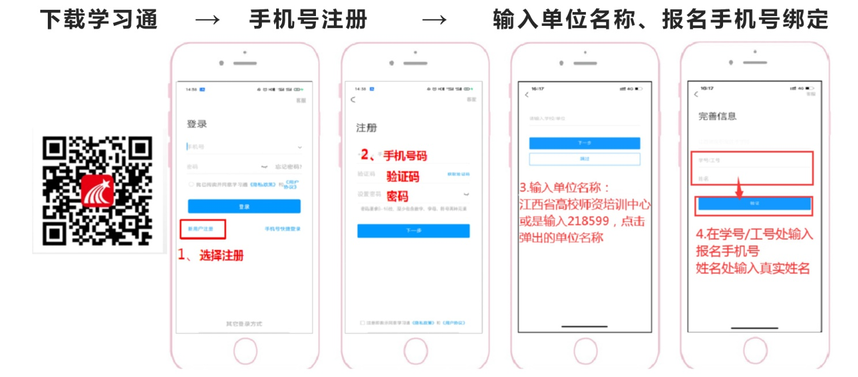

绑定好单位后，可以在学习通的“我”→“课程”→“我学的课”中找到对应培训课程，在直播学习时参与签到活动。

- 学员线上直播听课（浏览器打开直播网址进行线上学习）
电脑观看：浏览器访问直播链接
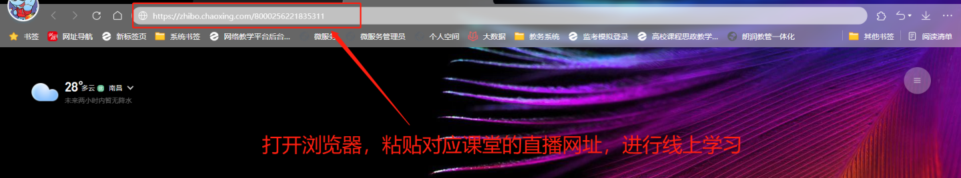
手机观看：学习通右上角输入直播邀请码观看
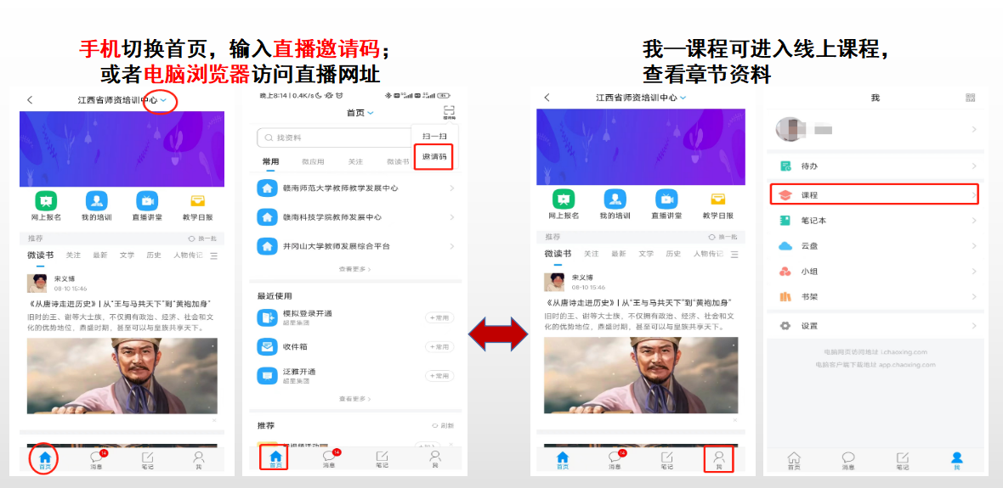
补充：相关直播链接、安排，可通过网址：https://jxszpx.mh.chaoxing.com/ 【培训安排】查看
- 教学微视频及教学PPT上传
访问浏览器网址：注册手机号账号登录或学习通扫码登录，点击【个人中心】提交“教学微视频、教学PPT”https://jxszpx.mh.chaoxing.com/